实验十一：树莓派平台-------带舵机云台超声波避障

- 实验前准备
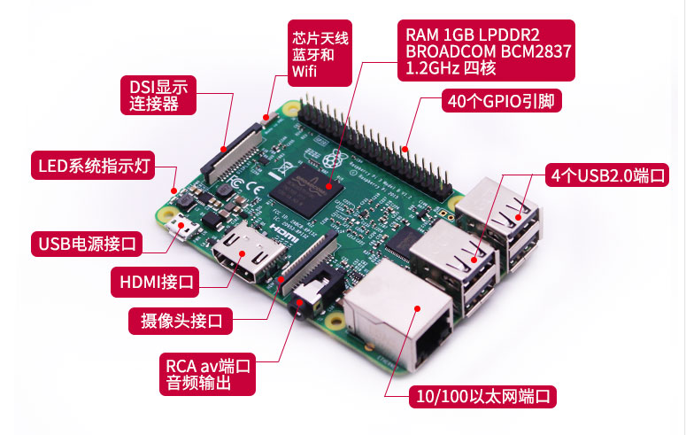
图1-1 树莓派主控板

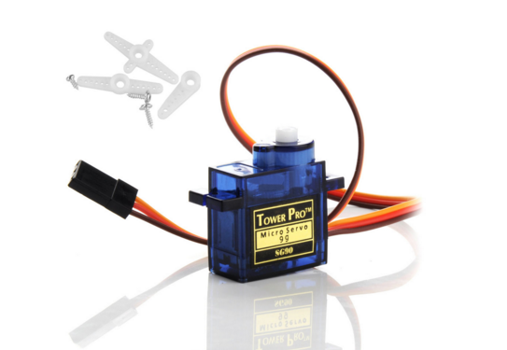

图1-2 SG90舵机

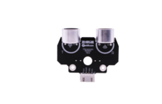
图1-3 超声波模块

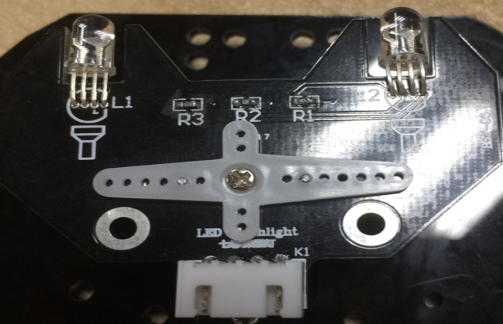
图1-4 七彩灯模块
- 实验目的
ssh服务登录树莓派系统之后，编译运行带舵机超声波避障可执行程序后，测量前方距离当小于30cm时，七彩灯模块亮红色，接着转动舵机到0度的位置，超声波测距并记录，转动舵机到180度的位置，超声波测距并记录，舵机归位，并记录所测距离，比较左右的距离来决定向左还是向右避障。当前方，左侧，右侧的距离均小于30cm时应该掉头避障。

3、实验原理
舵机工作原理：控制信号由接收机的通道进入信号调制芯片，获得直流的偏置电压。它内部有一个基准电路，产生周期为20ms，宽度为1.5ms的基准信号，将获得的直流偏置电压与电位器的电压比较，获得电压差输出。最后电压差的正负输出到电机驱动芯片决定电机的正反转。当电机转速一定时，通过级联减速此轮带动电位器旋转，使得电压差为0，电机停止转动。
舵机的控制：一般需要一个20ms左右的时基脉冲，该脉冲的高电平部分一般为0.5ms-2.5ms范围内的角度控制脉冲部分。本次实验的采用的舵机是180度伺服，控制关系如下：

0.5ms-----------------0度
1.0ms-----------------45度
1.5ms-----------------90度
2.0ms-----------------135度
2.5ms-----------------180度
4、实验步骤
4-1.看懂原理图

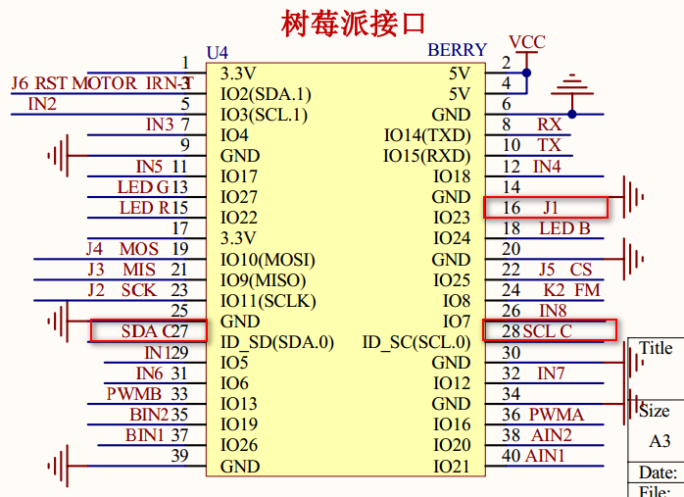

图4-1 树莓派主控板电路图

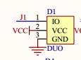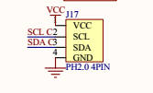
图4-2 舵机接线头 图4-3 超声波接线头

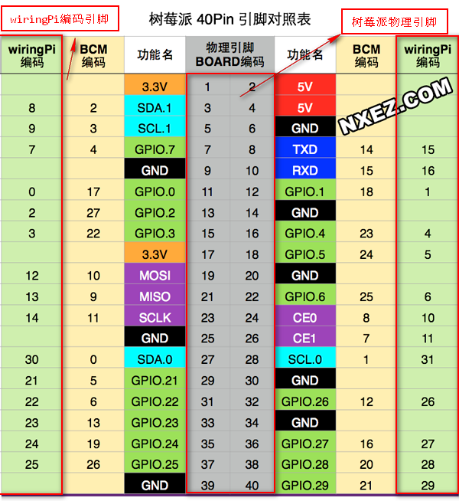
图4-3树莓派40pin引脚对照表

4-2 由电路原理图可知超声波的Trig引脚接在接在主控板上的wiringPi编码上的31口（SCL_C）上，而Echo接在主控板上的30口（SDA_C）上。J1舵机接在wiringPi编码的4口上。

4-3 程序代码

详细程序代码见源文件。
输入：
gcc servo_ultrasonic_avoid.c -o servo_ultrasonic_avoid -lwiringPi -lpthread
./servo_ultrasonic_avoid
接着
./initpin.sh初始化引脚。

